56.05.04 УПРАВЛЕНИЕ ПЕРСОНАЛОМ ВС РФ, ДРУГИХ ВОЙСК, ВОИНСКИХ ФОРМИРОВАНИЙ И ПРИРАВНЕННЫХ К НИМ ОРГАНОВ РФ

Специалисты по данному направлению занимаются разработкой кадровой политики в воинском формировании. Квалификация выпускника – специалист в области управления.

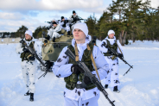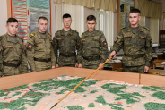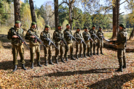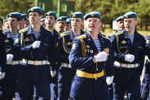

Выпускник направляется для прохождения службы в подразделениях и частях Вооруженных Сил Российской Федерации, других войск, воинских формирований и приравненных к ним органах РФ на должностях командиров взводов.
После приобретения служебного опыта при прохождении службы на первичных офицерских должностях выпускник может замещать последующие офицерские должности: командир роты, заместитель командира батальона, командир батальона.

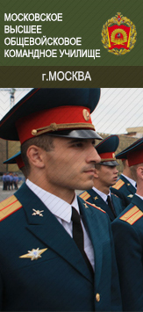
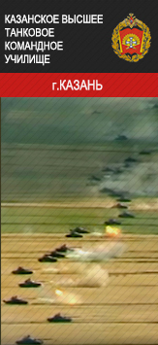
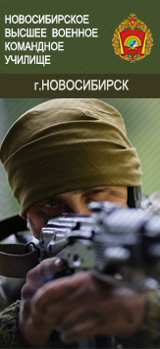

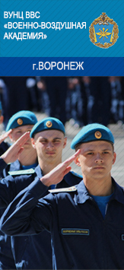
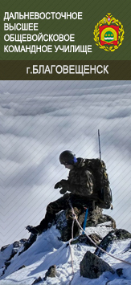
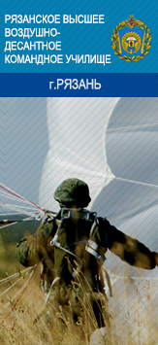

09.05.01 ПРИМЕНЕНИЕ И ЭКСПЛУАТАЦИЯ АВТОМАТИЗИРОВАННЫХ СИСТЕМ СПЕЦИАЛЬНОГО НАЗНАЧЕНИЯ

Выпускники обеспечивают эксплуатацию автоматизированных командных пунктов крупных объединений и соединений различных видов и родов войск.

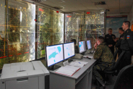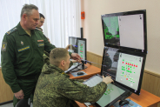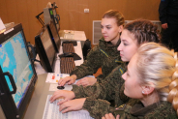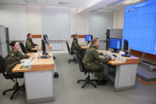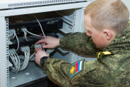

Областью их профессиональной деятельности станет управление автоматизированными системами, математическое, информационное, техническое, программное и организационно-правовое обеспечение таких АСУ, используют и разрабатывают новые методы и средства проектирования, моделирования, а также экспериментального исследования в области АСУ.
Виды профессиональной деятельности: проектно-конструкторская; производственно-технологическая; научно-исследовательская; организационно-управленческая; эксплуатационная.

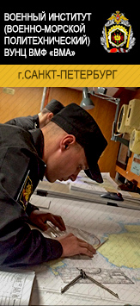
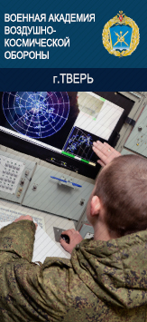
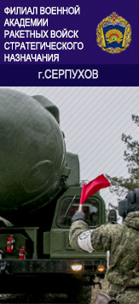
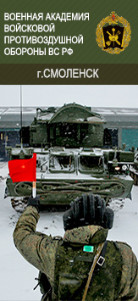
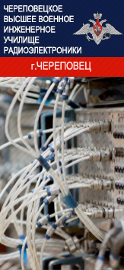

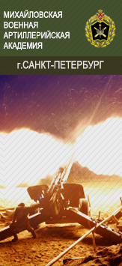
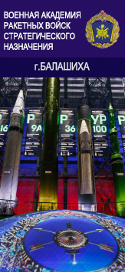
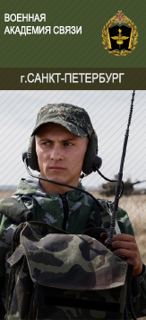
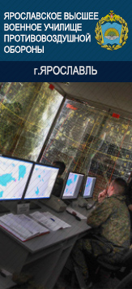
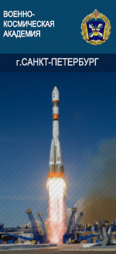

11.05.02 СПЕЦИАЛЬНЫЕ РАДИОТЕХНИЧЕСКИЕ СИСТЕМЫ

Военный инженер-радиотехник в своей служебной деятельности занимается эксплуатацией, техническим обслуживанием и разработкой различных систем и комплексов связи и радиолокации, возглавляя профильные воинские подразделения.

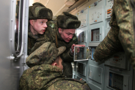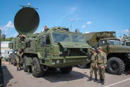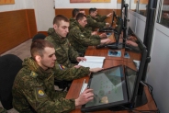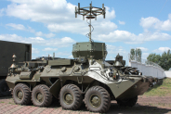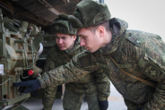

В его профессиональные задачи могут входить разнообразные исследования, разработка радиоэлектронных устройств, станций и комплексов, предназначенных для передачи и приема электромагнитных волн, их обработки и преобразования. Важным элементом профессии является грамотное управление личным составом подразделений. У офицеров ВКС, выпускающихся по данной специальности, в сферу деятельности также может входить техническое обеспечение разработки, испытаний и применения средств поражения и подавления средств воздушно-космического нападения.

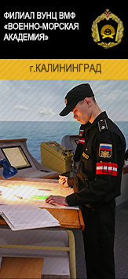

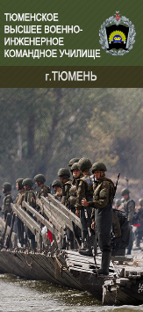

13.05.02 СПЕЦИАЛЬНЫЕ ЭЛЕКТРОМЕХАНИЧЕСКИЕ СИСТЕМЫ

Данная специальность подразумевает под собой применение подразделений и эксплуатацию комплексов тактических ракет, реактивных систем залпового огня и специальных изделий, а также применение подразделений артиллерии в соединениях и частях ракетных войск и артиллерии ВС РФ, Воздушно-десантных войск, морской пехоты, соединениях и частях непосредственного подчинения начальнику Генерального штаба ВС РФ, выполняющих задачи специального назначения в интересах Сухопутных войск. Первичные должности молодых людей, прошедших обучение по данной специальности, командир взвода, начальник расчета пусковой установки, старший оператор, инженер сборочной бригады, инженер группы.
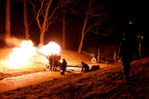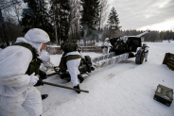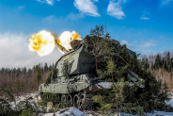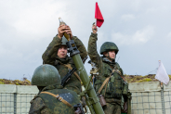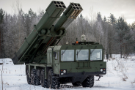

За время освоения образовательной программы курсанты получают фундаментальную общетехническую, гуманитарную, математическую и естественно-научную подготовку в области проектирования и конструирования конкурентоспособных электротехнических и электроэнергетических устройств с использованием современных технологий, организации технической эксплуатации специальных электромеханических систем, разработки информационного, математического, алгоритмического, технического и методического обеспечения проектируемого оборудования и устройств специальных электромеханических систем.

24.05.01 ПРОЕКТИРОВАНИЕ, ПРОИЗВОДСТВО И ЭКСПЛУАТАЦИЯ РАКЕТ И РАКЕТНО-КОСМИЧЕСКИХ КОМПЛЕКСОВ

Курсанты в процессе обучения научатся организовывать и лично вести подготовку технических заданий на разработку изделий ракетно-космической отрасли, проектировать и конструировать ракетную и ракетно-космическую технику, ее механизмы и агрегаты, сооружения наземного комплекса, организовывать регламентные и ремонтные работы на объектах ракетно-космического комплекса России.
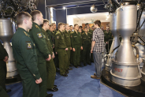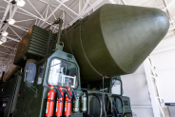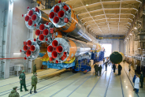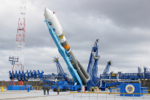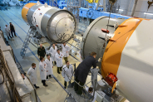
Курсанты будут обучаться анализировать состояние и перспективы развития ракетной и ракетно-космической техники, создавать математические модели функционирования объектов ракетной и ракетно-космической техники, проводить техническое проектирование изделий ракетной и ракетно-космической техники, разрабатывать технические задания на проектирование и конструирование систем, механизмов и агрегатов, входящих в проектируемое изделие ракетно-космического комплекса, разрабатывать технические задания на проектирование конструкций и сооружений наземного комплекса, разрабатывать технологическую оснастку и системы контроля, необходимые для изготовления изделий ракетно-космической техники, организовывать ремонтно-восстановительные и регламентные работы на объектах ракетно-космического комплекса и др.

24.05.04 НАВИГАЦИОННО-БАЛЛИСТИЧЕСКОЕ ОБЕСПЕЧЕНИЕ ПРИМЕНЕНИЯ КОСМИЧЕСКОЙ ТЕХНИКИ

Математические способности выпустившихся из ВУЗа молодых офицеров смогут быть применены для управления и планирования полетов объектов ракетной и космической техники, исследования, расчета и прогнозирования баллистических и аэродинамических параметров, определения динамики полета различных космических объектов.

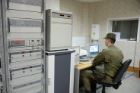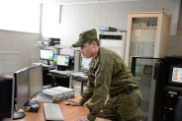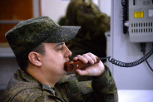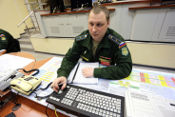

После выпуска из ВУЗа молодой офицер будет уметь обеспечивать возможность проведения испытательных мероприятий и приема в эксплуатацию космической и ракетной техники. В процессе обучения особенное внимание уделяется подготовке к использованию программных продуктов для выполнения функций по управлению полетами. Также курсанты в процессе обучения научатся собирать и анализировать данные для выполнения проектов в ракетной и космической сфере, исследовать, рассчитывать и прогнозировать баллистические, аэродинамические и кинематические параметры, определять динамику полетов и управлять движением объектов, управлять и планировать полет объектов ракетной и космической техники, рассчитывать управляющее воздействие на технику и др.

24.05.06 СИСТЕМЫ УПРАВЛЕНИЯ ЛЕТАТЕЛЬНЫМИ АППАРАТАМИ

На выходе из ВУЗа выпускники станут специалистами в области систем, обеспечивающих управление полетом самолетов, вертолетов, ракетной и ракетно-космической техники. Это включает в себя широкий спектр инженерных специализаций — от авионики и электротехнического оборудования летательных аппаратов до создания автоматизированных систем управления ЛА.

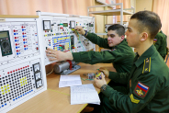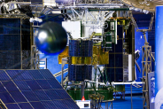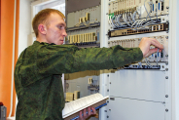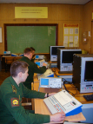

27.05.01 СПЕЦИАЛЬНЫЕ ОРГАНИЗАЦИОННО-ТЕХНИЧЕСКИЕ СИСТЕМЫ

Офицеры получат навыки инженера-системотехника и научатся организовывать разработку и сопровождение эксплуатации информационно-аналитических и организационных систем различного назначения.
Выпускник предназначен для прохождения службы в подразделениях и воинских частях (соединениях) на первичных офицерских должностях.
В ходе обучения курсанты научатся обосновывать с технико-экономической точки зрения конкурентоспособные проекты создания средств автоматизации и управления специальных организационно-технических систем, собирать и анализировать данные для расчета и проектирования средств автоматизации и управления специальных организационно-технических систем, рассчитывать и проектировать отдельные блоки и устройства средств автоматизации и управления специальных организационно-технических систем в соответствии с техническим заданием, внедрять в производство конкурентоспособные разработки средств автоматизации и управления специальных организационно-технических систем, заниматься техническим оснащением рабочих мест, размещением и обслуживанием технологического оборудования и др.

11.05.01 РАДИОЭЛЕКТРОННЫЕ СИСТЕМЫ И КОМПЛЕКСЫ

В сферу военно-профессиональной деятельности выпускника входит эксплуатация радиоэлектронных средств, комплексов связи и автоматизации, входящих в состав пунктов управления войсками различных звеньев.

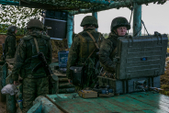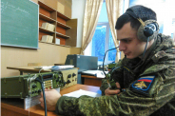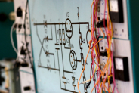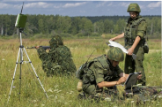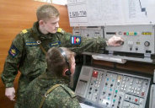

Область профессиональной деятельности выпускников – исследования и разработки, направленные на создание и обеспечение функционирования устройств, систем и комплексов, основанных на использовании колебаний и волн и предназначенных для передачи, приема и обработки информации, получения информации об окружающей среде, природных и технических объектах, а также воздействия на природные или технические объекты с целью изменения их свойств.
Объекты профессиональной деятельности выпускников: радиоэлектронные системы, комплексы и устройства, методы и средства их проектирования, моделирования, экспериментальной отработки, подготовки к производству, испытаний и технического обслуживания. Молодые офицеры могут замещать должности командиров подразделений связи и радиотехнического обеспечения, руководящий и инженерно-технический состав узлов связи, должности научных сотрудников исследовательских центров Минобороны России.

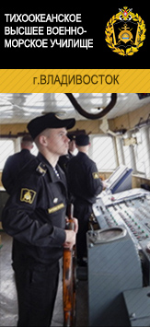

11.05.04 ИНФОКОММУНИКАЦИОННЫЕ ТЕХНОЛОГИИ И СИСТЕМЫ СПЕЦИАЛЬНОЙ СВЯЗИ

Программа обучения рассчитана на получение курсантами знаний по системам, сетям, комплексам и средствам специальной связи; способам организации и обеспечения специальной связи, эксплуатации соответствующих систем и комплексов.

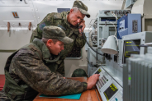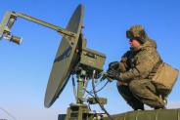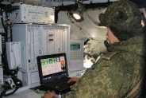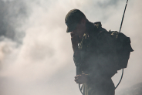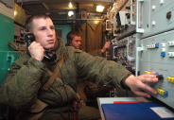

Лейтенант-выпускник способен решать задачи эксплуатации систем, сетей и комплексов специальной связи в экстремальных условиях; осуществлять мониторинг состояния и технологическое управление системами, сетями, комплексами и средствами специальной связи. Самостоятельно планировать и выполнять работы по техническому обслуживанию систем и средств специальной связи на всех этапах их эксплуатации. Контролировать и обеспечивать безопасность жизнедеятельности при эксплуатации систем, комплексов и средств специальной связи и организовывать работу коллектива исполнителей. Также курсанты приобретают навыки разработки и внедрения технологических процессов настройки и испытаний аппаратуры специальной связи и др.

13.05.01 ТЕПЛО-И ЭЛЕКТРООБЕСПЕЧЕНИЕ СПЕЦИАЛЬНЫХ ТЕХНИЧЕСКИХ СИСТЕМ И ОБЪЕКТОВ

Объектами профессиональной деятельности выпускников являются системы электрообеспечения специальных объектов, а также методы и средства проектирования, управления системами электроснабжения объектов.

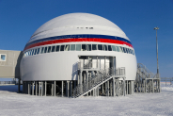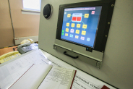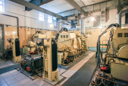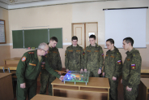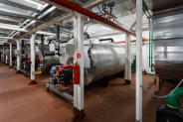

Курсанты в рамках данной специальности изучают различные схемы электроэнергетических систем и сетей, осваивают принципы конструктивного выполнения воздушных и кабельных линий электропередачи, а также принципы построения современных систем электроснабжения специальных объектов.
Выпускники способны организовывать эксплуатацию электрооборудования специальных объектов. Владеют методами анализа режимов работы электроэнергетического оборудования и методами расчета параметров устройств и электроустановок, электроэнергетических сетей и систем, систем электроснабжения, релейной защиты и автоматики. Кроме того, офицеры обладают навыками проектирования систем электроснабжения специальных технических систем и объектов, а также способны вести работы по монтажу и осуществлять эксплуатацию электрооборудования и электрических сетей специальных объектов.

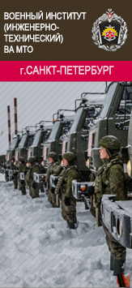

16.05.01 СПЕЦИАЛЬНЫЕ СИСТЕМЫ ЖИЗНЕОБЕСПЕЧЕНИЯ

Специалисты обеспечивают эксплуатацию и ремонт средств кондиционирования воздушных судов и объектов военной инфраструктуры, выполняют задачи по их зарядке различными газами, обеспечивают работу кислорододобывающих станций и другой специальной техники различных судов и военных объектов, а также занимаются кондиционированием военных наземных объектов.

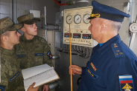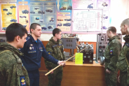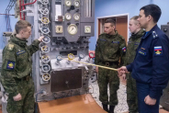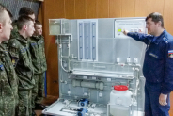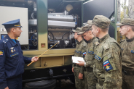

Выпускники назначаются на должности начальников групп газового обеспечения, начальников кислорододобывающих станций, инженеров по электрогазовой технике.

05.05.01 МЕТЕОРОЛОГИЯ СПЕЦИАЛЬНОГО НАЗНАЧЕНИЯ

Военный метеоролог обеспечивает командование и лётный состав всеми видами гидрометеорологической и геофизической информации для эффективного применения авиации и обеспечения безопасности полётов. Выпускники готовятся исполнять обязанности инженера метеогруппы авиационной части.

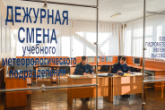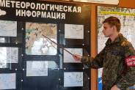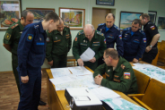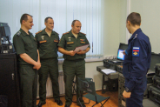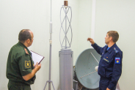

Выпускник метеорологической специальности может проходить службу на офицерских должностях в метеорологических подразделениях ВВС, других видах и родах ВС РФ, министерствах и ведомствах РФ, имеющих в своем составе метеозависимые воинские формирования.

12.05.01 ЭЛЕКТРОННЫЕ И ОПТИКО-ЭЛЕКТРОННЫЕ ПРИБОРЫ И СИСТЕМЫ СПЕЦИАЛЬНОГО НАЗНАЧЕНИЯ

В процессе обучения курсанты учатся анализировать и классифицировать научные и технические данные, зарубежные и отечественные испытания в сфере создания приборов различных предназначений.

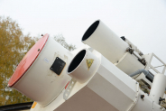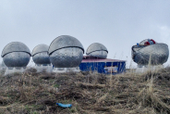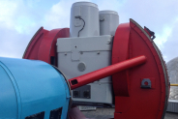

Курсанты моделируют физические процессы, отражающие распределение и взаимодействие с веществами и материалами, имеющими излучение электромагнитного типа в радио- и оптическом диапазоне; исследуют предметные характеристики объектов, определяя оптимальные технические и метрологические средства. Учатся анализировать функциональную эффективность приборов и обосновывать проекты устройств и систем, технологии их производства, способы обработки и хранения данных с точки зрения технико-экономических свойств.

10.05.01 КОМПЬЮТЕРНАЯ БЕЗОПАСНОСТЬ

Объектами профессиональной деятельности специалистов являются защищаемые компьютерные системы и входящие в них средства обработки, хранения и передачи информации.

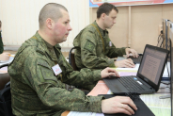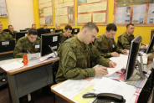

Системы управления информационной безопасностью компьютерных систем; методы и реализующие их средства защиты информации в компьютерных системах; математические модели процессов, возникающих при защите информации, обрабатываемой в компьютерных системах; методы и реализующие их системы и средства контроля эффективности защиты информации в компьютерных системах; процессы (технологии) создания программного обеспечения средств и систем защиты информации, обрабатываемой в компьютерных системах.

05.05.02 ВОЕННАЯ КАРТОГРАФИЯ

Молодые офицеры с помощью специального оборудования смогут осуществлять весь цикл создания топографических карт — от организации полевых экспедиций для получения актуальных сведений о состоянии местности до составления и публикации на основании этих данных новых карт в типографском или электронном виде.

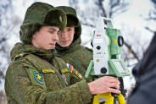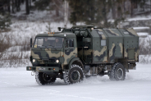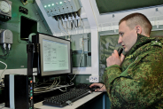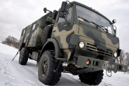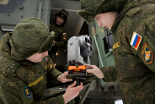

27.05.02 МЕТРОЛОГИЧЕСКОЕ ОБЕСПЕЧЕНИЕ ВООРУЖЕНИЯ И ВОЕННОЙ ТЕХНИКИ

Военные метрологи – специалисты в области обеспечения единства измерений в ведомствах, обеспечивающих обороноспособность и безопасность Российской Федерации, владеющие методами и средствами измерений различных физических величин, способные выполнять поверку средств измерений военного назначения, осуществляющие метрологическое обеспечение вооружения и военной техники на всех этапах его жизненного цикла.

Выпускники, прошедшие обучение по данной специальности, осуществляют метрологический контроль и надзор за состоянием общевойсковых и специальных средств измерений, применяемых в авиационных частях, частях связи и противовоздушной обороны. Офицеры проходят службу в должностях начальников отделений, инженеров лабораторий измерительной техники.

10.05.04 ИНФОРМАЦИОННО-АНАЛИТИЧЕСКИЕ СИСТЕМЫ БЕЗОПАСНОСТИ

Курсанты обучаются использованию в профессиональной деятельности языков и средств программирования, а также применению методов защиты данных в аналитических и информационных системах и выявлению условий, приводящих к правонарушениям в отношении информации.

Выпускникам присваивается квалификация специалиста в области информационно-аналитических систем безопасности.

Такие специалисты должны владеть методологией выявления основных угроз информационным системам, способны осуществлять моделирование и исследование предполагаемых нарушителей в компьютерных системах, а также разрабатывать защитные механизмы и средства, обеспечивающие информационную безопасность.

08.05.02 СТРОИТЕЛЬСТВО, ЭКСПЛУАТАЦИЯ, ВОССТАНОВЛЕНИЕ И ТЕХНИЧЕСКОЕ ПРИКРЫТИЕ АВТОМОБИЛЬНЫХ ДОРОГ, МОСТОВ И ТОННЕЛЕЙ

Объектами профессиональной деятельности специалистов являются проектирование и строительство автомобильных дорог, аэродромов, мостов и транспортных тоннелей, а также их текущее содержание, ремонт, реконструкция и восстановление.

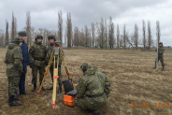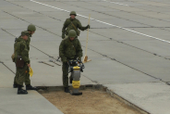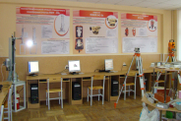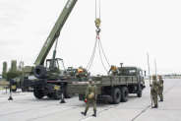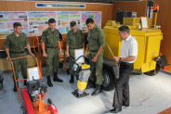

Выпускники данной специальности проходят службу в аэродромно-эксплуатационных подразделениях и инженерно-аэродромной службе авиационных частей, аэродромно-строительных подразделениях и производственно-технических отделениях инженерно-аэродромных частей. Особой сферой деятельности выпускников является обеспечение технического прикрытия транспортных сооружений, планирование и организация их использования. Выпускники назначаются на должности командиров взводов, заместителей командиров рот, командиров рот, помощников начальников штабов батальонов.

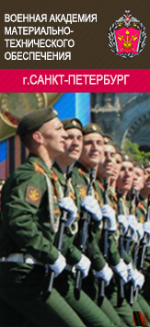

10.05.03 ИНФОРМАЦИОННАЯ БЕЗОПАСНОСТЬ АВТОМАТИЗИРОВАННЫХ СИСТЕМ

Выпускники приобретают квалификацию специалистов по защите информации. По данной специальности осуществляется подготовка специалистов в области обеспечения информационной безопасности автоматизированных систем в условиях существования угроз в информационной сфере.

Выпускники проходят службу в подразделениях воинских частей (соединений) на первичных офицерских должностях. Во время обучения курсанты приобретают навыки эксплуатации и технического обслуживания средств защиты информации, систем и комплексов обеспечения доступа к информационным и телекоммуникационным системам.

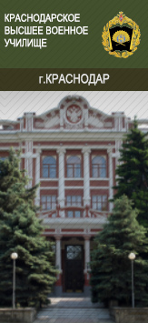

11.05.03 ПРИМЕНЕНИЕ И ЭКСПЛУАТАЦИЯ СРЕДСТВ И СИСТЕМ СПЕЦИАЛЬНОГО МОНИТОРИНГА

Область профессиональной деятельности выпускников включает исследования, разработки и технологии, направленные на создание и применение приборов и систем, предназначенных для получения информации об окружающей среде, различных биологических и технических объектах.

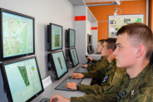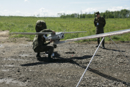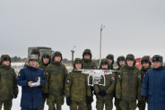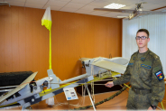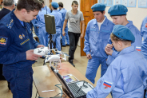

Курсанты получают подготовку по направлениям электронно-механических, магнитных, электромагнитных, акустических и акустооптических методов исследования; приборам, системам, комплексам и элементной базе приборостроения; технологиям производства приборов и систем, а также осваивают программное обеспечение и информационно-измерительные технологии в приборостроении.

\

14.05.04 ЭЛЕКТРОНИКА И АВТОМАТИКА ФИЗИЧЕСКИХ УСТАНОВОК

Выпускники получают квалификацию инженеров-физиков и осуществляют эксплуатацию физических установок, а также обеспечивают их безопасность.

\

23.05.02 ТРАНСПОРТНЫЕ СРЕДСТВА СПЕЦИАЛЬНОГО НАЗНАЧЕНИЯ

Сферой военно-профессиональной деятельности выпускника является руководство воинскими подразделениями в процессе повседневной деятельности, подготовки и обеспечения боевых действий частей и соединений, а также автотехническое и электрогазовое обеспечение подразделений и частей ВС РФ.

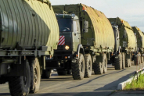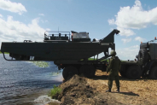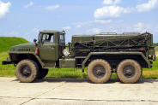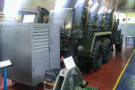

Первичная офицерская должность выпускника – командир взвода, заместитель командира технической (автомобильной) роты.

\
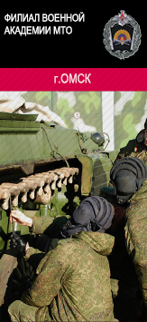

24.05.05 ИНТЕГРИРОВАННЫЕ СИСТЕМЫ ЛЕТАТЕЛЬНЫХ АППАРАТОВ

Деятельность выпускников связана с технической эксплуатацией авиационного вооружения самолетов и вертолетов ВС РФ и включает в себя техническое обслуживание авиационных средств поражения, авиационных прицельных систем, систем управления оружием, а также наземных технических средств. Выпускники назначаются на должности начальника группы, инженера авиационно-технического отряда.

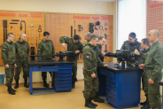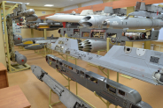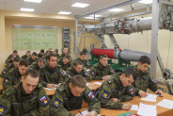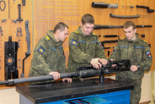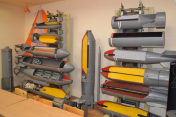

\

25.05.01 ТЕХНИЧЕСКАЯ ЭКСПЛУАТАЦИЯ И ВОССТАНОВЛЕНИЕ БОЕВЫХ ЛЕТАТЕЛЬНЫХ АППАРАТОВ И ДВИГАТЕЛЕЙ

По окончании учебного заведения выпускники получат квалификацию инженера по эксплуатации летательных аппаратов. Сферой деятельности инженера является эксплуатация самолётов, вертолётов, беспилотных ЛА, авиационных двигателей; техническое обслуживание и ремонт летательных аппаратов военного назначения.

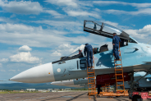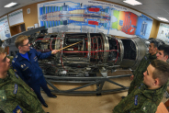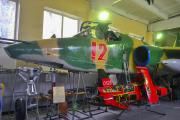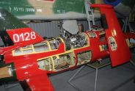

При успешном прохождении врачебно-летной комиссии выпускники могут назначаться на должности бортовых специалистов летного экипажа. Выпускники распределяются на первичные инженерные должности в Воздушно-космические силы РФ, а также в подразделения специальной авиации.

25.05.02 ТЕХНИЧЕСКАЯ ЭКСПЛУАТАЦИЯ И ВОССТАНОВЛЕНИЕ ЭЛЕКТРОСИСТЕМ И ПИЛОТАЖНО-НАВИГАЦИОННЫХ КОМПЛЕКСОВ БОЕВЫХ ЛЕТАТЕЛЬНЫХ АППАРАТОВ

Курсанты изучают электронные системы запуска и управления реактивными двигателями воздушных судов, системы генерирования электрической энергии и авиационные электроприводы, а также технические средства воздушной разведки.

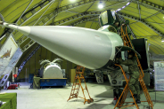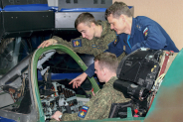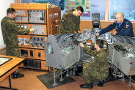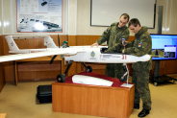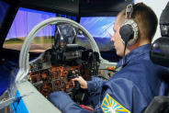

Подробно изучаются авиационные приборы и датчики, пилотажно-навигационные комплексы, системы автоматического управления полетом и бортовые вычислительные системы, которые обеспечивают экипаж информацией об угловом и пространственном положении воздушного судна и др.
Квалификация выпускников – инженер по эксплуатации электросистем и электронной автоматики летательных аппаратов.

25.05.03 ТЕХНИЧЕСКАЯ ЭКСПЛУАТАЦИЯ ТРАНСПОРТНОГО РАДИООБОРУДОВАНИЯ

Область военно-профессиональной деятельности выпускника включает техническую эксплуатацию авиационного радиоэлектронного оборудования воздушных судов военного назначения, обеспечивающего эффективность выполнения поставленных задач.

Объектами военно-профессиональной деятельности выпускника являются: комплексы и системы радиосвязи; радиотехнические системы навигации, самолетовождения и посадки; радиоэлектронные системы управления, наведения и целеуказания; радиолокационные комплексы, системы поиска и обнаружения целей, прицеливания; радиоэлектронное оборудование комплексов с беспилотными летательными аппаратами; радиоэлектронные системы бомбометания и десантирования; комплексы и системы радиоэлектронной борьбы; радиоэлектронные поисково-спасательные системы; системы радиолокационного опознавания и активного ответа; лазерные и телевизионные системы; бортовые ЭВМ радиоэлектронных комплексов; бортовые и наземные системы контроля, диагностики и прогнозирования технического состояния радиоэлектронного оборудования.

25.05.04 ЛЕТНАЯ ЭКСПЛУАТАЦИЯ И ПРИМЕНЕНИЕ АВИАЦИОННЫХ КОМПЛЕКСОВ

Завершив обучение в вузе, молодые лейтенанты смогут управлять авиационными комплексами в мирное и военное время в качестве членов экипажа, организовывать и обеспечивать управление воздушным движением.

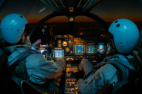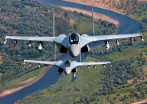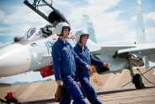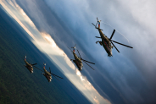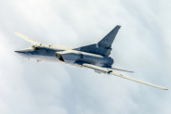

Особое внимание при подготовке курсантов уделяется обеспечению безопасности полетов воздушных судов и авиационной безопасности, а также организации безопасной эксплуатации авиационных комплексов и объектов авиационной инфраструктуры, взаимодействию со службами, обеспечивающими полеты воздушных судов и др.

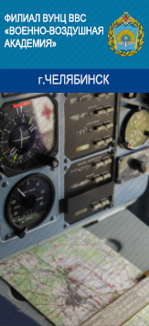
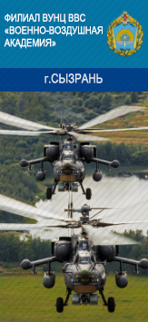
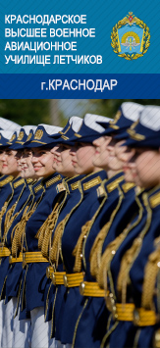

25.05.05 ЭКСПЛУАТАЦИЯ ВОЗДУШНЫХ СУДОВ И ОРГАНИЗАЦИЯ ВОЗДУШНОГО ДВИЖЕНИЯ

В процессе обучения курсантов научат выполнять и обслуживать полеты воздушных судов, заниматься их организацией, выполнять организационные работы по использованию воздушного пространства.

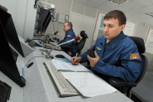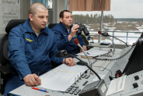

Профессиональная деятельность офицеров заключается в организации и обслуживании воздушного движения, выполнении воздушных перевозок и авиационных работ, обеспечении безопасности полетов воздушных судов и безопасности использования воздушного пространства, проведении поисковых и аварийно-спасательных работ, эксплуатации воздушных судов, силовых установок, систем воздушных судов, включая радио- и электросветотехническое оборудование, системы автоматики и управления, бортовое аварийно-спасательное оборудование, эксплуатации пилотажно-навигационных комплексов, бортовых систем связи, навигационных системы и оборудования, расследовании авиационных происшествий и инцидентов, чрезвычайных происшествий и повреждений воздушных судов на земле, нарушения порядка использования воздушного пространства и др.

56.05.01 ТЫЛОВОЕ ОБЕСПЕЧЕНИЕ

Военно-профессиональная деятельность офицера связана с эффективной организацией обеспечения частей и подразделений ВС РФ вооружением и имуществом.

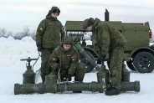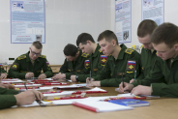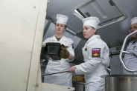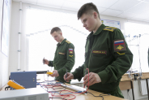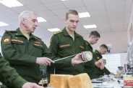

Объектами профессиональной деятельности специалистов являются эффективное использование автомобильного транспорта на предприятии, в учреждении и войсковой части (соединении); проектирование реализация технологии перевозки грузов автомобильным транспортом; эксплуатация автомобильной техники; разработка предложений по совершенствованию производственной деятельности автотранспортного предприятия; разработка и внедрение комплекса мер по оптимизации грузовых автомобильных перевозок; организация действий автомобильных подразделений и подразделений материального обеспечения войсковой части.

26.05.04 ПРИМЕНЕНИЕ И ЭКСПЛУАТАЦИЯ ТЕХНИЧЕСКИХ СИСТЕМ НАДВОДНЫХ КОРАБЛЕЙ И ПОДВОДНЫХ ЛОДОК

Объекты профессиональной деятельности выпускников: корабельные и береговые системы и комплексы, навигационно-гидрографические (океанографические), гидрометеорологические и другие средства, оборудование и устройства надводных кораблей и подводных лодок, средства кораблевождения, морские средства навигации, управление коллективами (экипажами и командами кораблей).
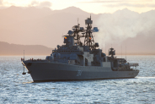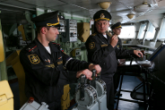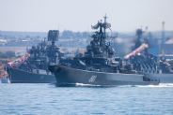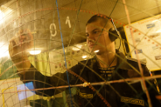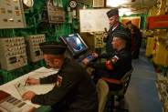
Молодые выпускники по прибытии к месту службы организовывают планирование и контроль выполнения мероприятий эксплуатации и применения технических систем надводных кораблей и подводных лодок.
Офицеры, получившие образование по данной специальности, занимаются эксплуатацией корабельных и береговых комплексов, систем, морских средств навигации, навигационно-гидрографических (океанографических), гидрометеорологических и других средств, оборудования и устройств надводных кораблей и подводных лодок, а также планированием и выполнением регламентных работ и технического обслуживания комплексов, систем, оборудования, средств и устройств надводных кораблей и подводных лодок, поддержанием их в исправном состоянии и в готовности к действию.

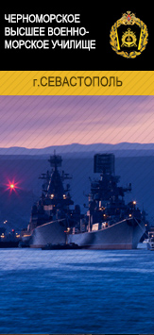
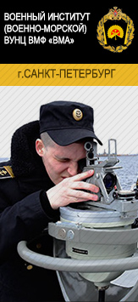

56.05.02 РАДИАЦИОННАЯ, ХИМИЧЕСКАЯ И БИОЛОГИЧЕСКАЯ ЗАЩИТА

Сфера деятельности выпускника связана с обеспечением эффективного управления подразделений и эксплуатацией вооружений и средств радиационной, химической и биологической защиты, а также с организацией всестороннего обеспечения функционирования подразделений РХБ защиты в Вооруженных Силах, других войсках, воинских формированиях и органах Российской Федерации в мирное и военное время.

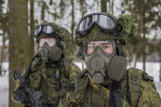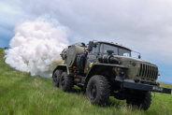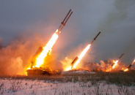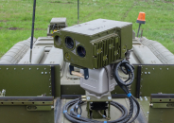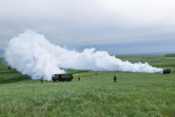

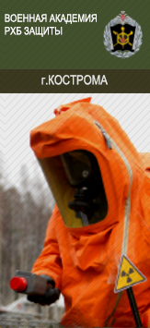

26.05.03 СТРОИТЕЛЬСТВО, РЕМОНТ И ПОИСКОВО-СПАСАТЕЛЬНОЕ ОБЕСПЕЧЕНИЕ НАДВОДНЫХ КОРАБЛЕЙ И ПОДВОДНЫХ ЛОДОК

Выпускники проходят службу в подразделениях и воинских частях ВМФ на должностях командира группы обитаемости надводного корабля или командира трюмной (трюмно-котельной) группы дивизиона живучести электромеханической боевой части надводного корабля.

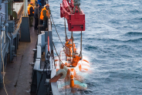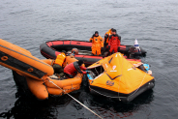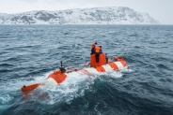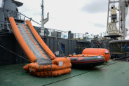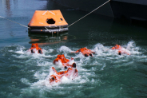

Обучающиеся получат навыки в области боевого применения общекорабельных систем, устройств надводного корабля, поддержание их в заданной технической и боевой готовности. Также получат навыки работы в системе заказа кораблей и судов ВМФ, в том числе и испытание новых образцов вооружения, научатся решать организационные задачи по созданию и ремонту кораблей.

26.05.06 ЭКСПЛУАТАЦИЯ СУДОВЫХ ЭНЕРГЕТИЧЕСКИХ УСТАНОВОК

Специальность связана с эксплуатацией и обслуживанием ядерных энергетических установок подводных лодок.
За годы обучения курсанты получат навыки по управлению ядерной энергетической установкой; по руководству организацией эксплуатации технических средств групп (группы дистанционного управления, турбинной группы, трюмной группы реакторного отсека); по организации борьбы за живучесть в отсеке подводной лодки; по организации учета, ведения технической, эксплуатационной и отчетной документации; по организации обслуживания технических средств своего заведования, проведения планово-технического осмотра и ремонтов, ведения рекламационной работы и др.
Молодые лейтенанты смогут занимать должности командиров групп дистанционного управления, командиров турбинных групп, командиров трюмных групп реакторного отсека, инженеров групп дистанционного управления.

26.05.07 ЭКСПЛУАТАЦИЯ СУДОВОГО ЭЛЕКТРО-ОБОРУДОВАНИЯ И СРЕДСТВ АВТОМАТИКИ

Специальность связана с эксплуатацией и обслуживанием автоматизированных электроэнергетических систем надводных кораблей и подводных лодок (в том числе с ядерными энергетическими установками). От выпускников требуются глубокие знания вопросов теории электротехники, электропривода, электрических машин, устройства, принципа действия основных элементов корабельного электрооборудования, а также приемов и правил грамотной эксплуатации электроэнергетических систем кораблей в целом.
В процессе обучения курсанты научатся управлять электроэнергетическими системами надводных кораблей, подводных лодок и береговых частей ВМФ; управлению воинскими подразделениями надводных кораблей, подводных лодок и береговых частей ВМФ; боевому использованию, технической эксплуатации электроэнергетических систем кораблей и береговых частей ВМФ, поддержанию их в заданной боевой готовности и др.
Выпускники проходят службу в подразделениях и частях ВМФ на офицерских должностях командира электротехнической группы электромеханической боевой части, командира группы автоматики и телемеханики электромеханической боевой части.

24.05.03 ИСПЫТАНИЕ ЛЕТАТЕЛЬНЫХ АППАРАТОВ

Получившие данную специальность офицеры по окончании вуза руководят экспериментальными полетами ракетно-космической техники, координируют испытания новых конструкций и систем, опытным путем определяют сильные и слабые их стороны. Курсанты в процессе обучения получают обширную техническую подготовку.

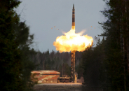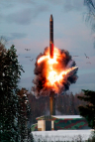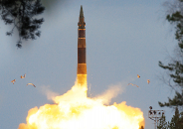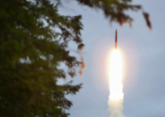

23.05.01 НАЗЕМНЫЕ ТРАНСПОРТНО-ТЕХНОЛОГИЧЕСКИЕ СРЕДСТВА

В задачи выпускника входит разработка и проектирование новых транспортных средств, поиск свежих конструкторских решений, экспериментальные исследования опытных образцов. Непосредственно на заводах специалисты следят за производством деталей, узлов и транспортных средств в целом.

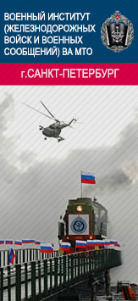

20.05.01 ПОЖАРНАЯ БЕЗОПАСНОСТЬ

Объектами профессиональной деятельности выпускников, освоивших данную специальность, являются общие принципы пожарной безопасности объектов защиты.

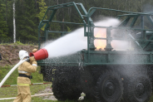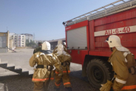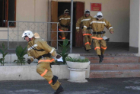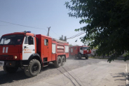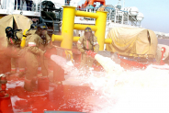

Также объектами профессиональной деятельности специалистов этой области являются системы обеспечения пожарной безопасности; процессы технического регулирования в области обеспечения пожарной безопасности; управленческие процессы, обеспечивающие достижение цели систем обеспечения пожарной безопасности и т.д.

ГДЛГШ6Ш6

17.05.04 ТЕХНОЛОГИИ ВЕЩЕСТВ И МАТЕРИАЛОВ В ВООРУЖЕНИИ И ВОЕННОЙ ТЕХНИКЕ
Сфера профессиональной деятельности выпускников связана с материаловедческой экспертизой и эксплуатацией узлов, элементов, приборов и образцов вооружения и военной техники и организацией мероприятий по защите вооружения и военной техники от коррозии, старения и биоповреждений.
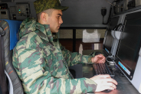
Специалисты-технологи занимаются количественным и качественным анализом особо опасных, опасных и вредных химических антропогенных факторов, разработкой предложений по ликвидации последствий аварий и чрезвычайных ситуаций на химически опасных объектах и комплексной военно-прикладной оценкой различных классов веществ для выявления потенциальной опасности их использования в целях, запрещенных Парижской конвенцией.
Объектами их профессиональной деятельности являются методы, материалы и аппаратура синтеза и очистки, определения структуры, состава и свойств веществ, а также состояния окружающей среды и ее защита от вредных факторов спецпроизводств.
Курсанты изучают специальные материалы, применяемые в образцах вооружений и военной техники, технологии и способы переработки в изделия; используют в своей деятельности методы оценки свойств существующих и перспективных материалов, способы защиты вооружения и военной техники от коррозии, старения и биоповреждений. Выпускники назначаются на первичные командные и инженерные должности войск РХБ защиты в Сухопутных войсках, видах ВС РФ, а также федеральных органах исполнительной власти РФ, где предусмотрена военная служба.

37.05.02 ПСИХОЛОГИЯ СЛУЖЕБНОЙ ДЕЯТЕЛЬНОСТИ

Область военно-профессиональной деятельности выпускника включает управление морально-психологическим обеспечением деятельности подразделений; организация работы с личным составом; обучение и воспитание личного состава.

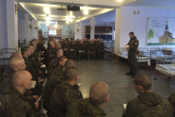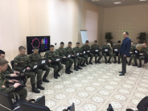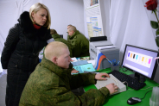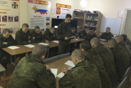

Выпускник предназначен для прохождения службы в воинских частях на офицерских должностях заместителя командира роты (им равных) по работе с личным составом, офицера по тестированию пункта отбора на военную службу по контракту.

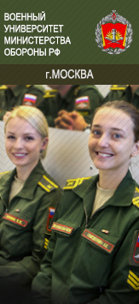

38.05.01 ЭКОНОМИЧЕСКАЯ БЕЗОПАСНОСТЬ

Выпускники получают квалификацию экономиста и занимаются финансово-экономическим обеспечением воинских частей и организаций ВС РФ.

Выпускники назначаются для прохождения службы в ВС РФ и организациях на офицерские должности заместителя начальника финансово-экономической службы (заместителя главного бухгалтера) воинской части (организации), офицера Управления финансового обеспечения, помощника командира воинской части (организации) по финансово-экономической работе – главного бухгалтера.

40.05.01 ПРАВОВОЕ ОБЕСПЕЧЕНИЕ НАЦИОНАЛЬНОЙ БЕЗОПАСНОСТИ

Выпускникам присваивается квалификации «юрист». Область военно-профессиональной деятельности выпускников при прохождении службы в органах военной прокуратуры включает в себя прокурорский надзор и обеспечение законности в сфере обороны и безопасности государства, а при назначении в военные следственные органы – рассмотрение сообщений о преступлениях и предварительное расследование по уголовным делам.

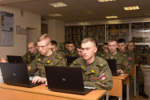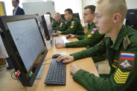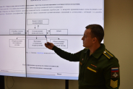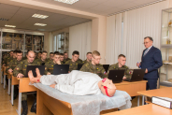

Выпускники назначаются для прохождения службы на офицерские должности помощника военного прокурора гарнизонного звена (в органах военной прокуратуры); следователя (следователя-криминалиста) военного следственного отдела гарнизонного звена (в военных следственных органах).

44.05.01 ПЕДАГОГИКА И ПСИХОЛОГИЯ ДЕВИАНТНОГО ПОВЕДЕНИЯ

Выпускникам присваивается квалификация «социальный педагог». Их задачей является укрепление воинской дисциплины, повышение морально-психологического состояния личного состава.
Выпускники проходят службу в подразделениях и частях видов и родов войск ВС РФ в должностях заместителей командиров рот (им равным) по работе с личным составом.

45.05.01 ПЕРЕВОД И ПЕРЕВОДОВЕДЕНИЕ

Выпускники получают квалификацию «лингвист-переводчик». Область их военно-профессиональной деятельности включает в себя лингвистическое обеспечение задач международной деятельности, а также лингвистическую подготовку военнослужащих и лиц гражданского персонала, обеспечение развития сотрудничества с образовательными центрами зарубежных государств по вопросам лингвистической подготовки.

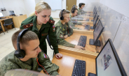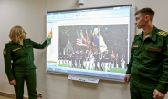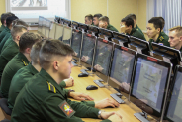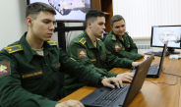

Они также занимаются научно-методическим обеспечением учебной деятельности военных образовательных организаций МО РФ по преподаванию иностранных языков.
Выпускники проходят службу в подразделениях и воинских частях ВС РФ на воинских должностях переводчиков, старших переводчиков, референтов.

56.05.05 ВОЕННАЯ ЖУРНАЛИСТИКА

Выпускникам присваивается квалификация «журналист». Область их военно-профессиональной деятельности включает в себя информационное обеспечение деятельности ВС РФ, функционирование редакций военных средств массовой информации и смежных военных информационно-коммуникационных структур (издательств, пресс-служб, органов по связям с общественностью), а также научно-исследовательских и образовательных военных учреждений.

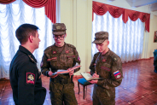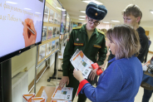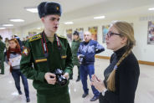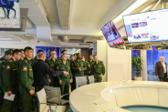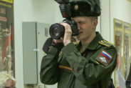

Выпускники могут проходить службу в подразделениях и частях всех видов и родов войск на должностях офицеров, старших офицеров отделов в органах информационного обеспечения ВС РФ (пресс-службы военного округа, Центра сопровождения интернет-портала Минобороны России); офицеров, старших офицеров отделения, отдела в органе информационной работы Генерального штаба ВС РФ, военного округа; офицеров, корреспондентов отдела, редакции военного СМИ; офицеров по ОГП и информированию.

53.05.07 ДИРИЖИРОВАНИЕ ВОЕННЫМ ДУХОВЫМ ОРКЕСТРОМ

Выпускникам присваивается квалификация «дирижер военного духового оркестра», а профессиональная деятельность включает музыкальное искусство, связанное с обеспечением служебной деятельности и досуга военнослужащих ВС РФ, а также организацию деятельности штатных военных духовых оркестров и концертных ансамблей ВС РФ; дирижерское исполнительство и музыкальную педагогику.

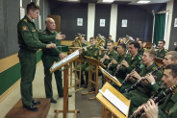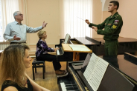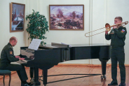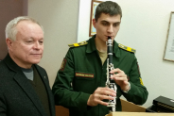

Выпускник предназначен для прохождения службы в военных оркестрах на должности – военный дирижер.

08.05.02 СТРОИТЕЛЬСТВО ЖЕЛЕЗНЫХ ДОРОГ, МОСТОВ И ТРАНСПОРТНЫХ ТОННЕЛЕЙ

Курсанты учатся организовывать и осуществлять постоянный технический надзор за ходом строительства и техническим состоянием пути и объектов путевого хозяйства железнодорожного транспорта, мостов, тоннелей и других искусственных сооружений на транспорте, а также разрабатывать технологические процессы строительства, ремонта, реконструкции и эксплуатации железнодорожного пути, мостов и транспортных тоннелей.

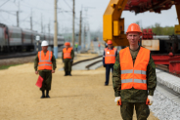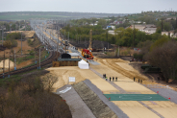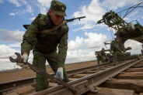

Специалисты приобретают навыки ведения контроля соблюдения технологических операций и контроля качества поступающих на объекты строительных материалов и изделий; овладевают диагностикой и мониторингом верхнего строения пути, земляного полотна и искусственных сооружений; способны проводить оценку влияния на окружающую среду строительных работ, применяемых материалов и оборудования с целью соблюдения экологических требований при проведении строительства, реконструкции и ремонте пути и искусственных сооружений и др.

23.05.04 ЭКСПЛУАТАЦИЯ ЖЕЛЕЗНЫХ ДОРОГ

Область профессиональной деятельности выпускников включает организацию эксплуатации железнодорожного транспорта и железных дорог — организацию рационального взаимодействия видов транспорта, составляющих единую транспортную систему, на основе принципов логистики и соблюдения правил безопасности движения и эксплуатации железнодорожного транспорта.
В своей профессиональной деятельности выпускникам предстоит заниматься формированием и проведением единой технической политики в области организации перевозок пассажиров, грузов, техники и вооружения, а также обеспечением безопасности движения и эксплуатации железнодорожного транспорта.
Специалисты разрабатывают эффективные схемы организации поездной и маневровой работы на железнодорожном транспорте, обеспечивая при этом соблюдение технических регламентов и стандартов железнодорожных перевозок.

23.05.05 СИСТЕМЫ ОБЕСПЕЧЕНИЯ ДВИЖЕНИЯ ПОЕЗДОВ

Выпускники с такой квалификацией обеспечивают безопасное регулирование движения подвижного состава на участках перегонов и станциях, а также контролируют системы управления движением и эксплуатацией поездов.

Реализовать свои способности выпускники могут как эксплуатируя и обеспечивая техническую готовность систем обеспечения движения, так и занимаясь разработкой новых систем, совершенствуя теорию организации безопасного движения поездов, и совершенствование методов обеспечения безопасности на железнодорожном транспорте с помощью современных технологий.

08.05.01 СТРОИТЕЛЬСТВО УНИКАЛЬНЫХ ЗДАНИЙ И СООРУЖЕНИЙ

После окончания военного вуза молодые специалисты занимаются проектированием, возведением, эксплуатацией, а также мониторингом и техническим перевооружением уникальных зданий и сооружений для нужд ВС РФ.

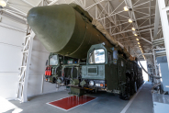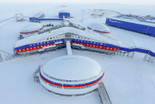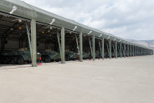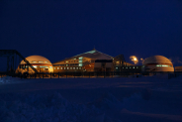

Их профессиональная деятельность заключается в инженерном обеспечении и оборудовании уникальных зданий и сооружений, а также монтаже, наладке, испытании и сдаче в эксплуатацию конструкций и оборудования строительных объектов, а также непосредственной организации производства работ при возведении зданий и сооружений.

17.05.02 СТРЕЛКОВО-ПУШЕЧНОЕ, АРТИЛЛЕРИЙСКОЕ И РАКЕТНОЕ ОРУЖИЕ

Выпускники занимаются обслуживанием оружейных установок, их ремонтом. Объектами профессиональной деятельности выпускников являются проектирование, конструирование, изготовление, испытания и эксплуатация современных и перспективных образцов вооружения.

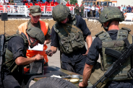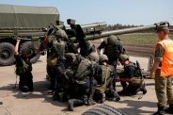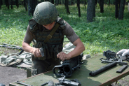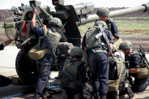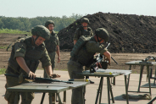

Специалисты в этой области занимаются анализом технического состояния современной оружейной отрасли и прогнозированием развития оружейной отрасли. Разрабатывают новые принципы и методы проектирования образцов вооружения. Ведут базы данных и составляют программы обработки информации по соответствующим видам оружия. Занимаются аналитическим и техническим проектированием образцов вооружения и их отдельных элементов.

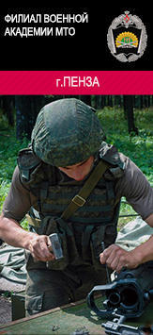

31.05.01 ЛЕЧЕБНОЕ ДЕЛО

Выпускники получат квалификацию «врач».

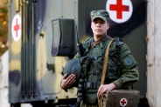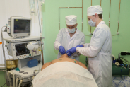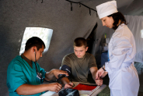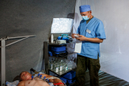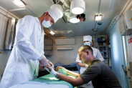

В процессе обучения курсанты учатся диагностировать больных и назначать им лечение, адекватное диагнозу и состоянию здоровья; оказывать медицинскую помощь в самых разных ситуациях, в том числе чрезвычайных; проводить профилактику болезней; проводить реабилитационные и лечебные мероприятия при заболеваниях любых систем организма, а также после травм, хирургических операций; проводить различные медицинские экспертизы, в том числе оценку трудоспособности людей, судебно-медицинскую экспертизу; работать с медицинскими препаратами; работать с медицинской техникой, оборудованием, инструментами, которые используются для диагностики и лечения больных; вести медицинскую документацию и многое другое.

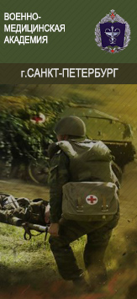

31.05.03 СТОМАТОЛОГИЯ

Область профессиональной деятельности выпускников, включает охрану здоровья граждан путем обеспечения оказания им стоматологической помощи в соответствии с установленными требованиями и стандартами в сфере здравоохранения.

32.05.01 МЕДИКО-ПРОФИЛАКТИЧЕСКОЕ ДЕЛО

Специальность «Медико-профилактическое дело» – это направление подготовки специалистов в области профилактической медицины – гигиенистов, эпидемиологов, бактериологов.

По данному профилю ведется подготовка специалистов для медико-профилактической работы в учреждениях санитарно-эпидемиологической службы, лабораторной или научно-исследовательской деятельности в сфере фундаментальной и теоретической медицины.
Курсантов обучают оказывать санитарно-противоэпидемическую и лечебно-профилактическую помощь, осуществлять управление санитарно-эпидемиологической службой или надзор, проводить оценку здоровья военнослужащих и лиц гражданского персонала, организовывать и проводить мероприятия, направленные на профилактику заболеваемости, проводить научно-практические исследования, проводить экологическую экспертизу, участвовать в проведении санитарно-эпидемиологических обследований, проводить статистические наблюдения и готовить отчетность по ним.

33.05.01 ФАРМАЦИЯ

Область профессиональной деятельности выпускников включает фармацевтическую деятельность в сфере обращения лекарственных средств в соответствии с действующим законодательством Российской Федерации и профессиональными стандартами в военно-медицинских учреждениях, а также при обеспечении охраны здоровья военнослужащих.

56.05.03 СЛУЖЕБНО-ПРИКЛАДНАЯ ФИЗИЧЕСКАЯ ПОДГОТОВКА

Выпускники назначаются на должности помощников командиров воинских частей по физической подготовке – начальников физической подготовки воинской части, командиров взвода инструкторов по физической подготовке воинской части, преподавателей кафедр физической подготовки вузов Минобороны России и преподавателей отдельных дисциплин (физическая культура) довузовских образовательных учреждений Минобороны России.

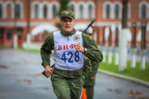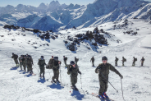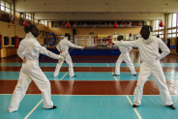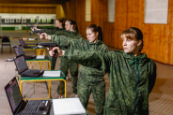

Назначение производится на должности в воинские части всех видов и родов войск Вооруженных Сил Российской Федерации, а также других федеральных органов исполнительной власти, в которых законом предусмотрена военная служба.
Основными направлениями профессиональной деятельности выпускника являются организация, обеспечение и проведение служебно-прикладной физической подготовки; управление в сфере физической культуры и спорта; физическое воспитание, образование, научно-исследовательская деятельность; спорт, двигательная рекреация, реабилитация, пропаганда здорового образа жизни.

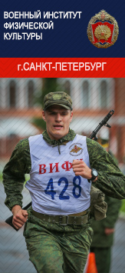

ПЕРЕЧЕНЬ ВОИНСКИХ СПЕЦИАЛЬНОСТЕЙ, ПО КОТОРЫМ ОБУЧАЮТСЯ КУРСАНТЫ ВОЕННО-УЧЕБНЫХ ЗАВЕДЕНИЙ МО РФ
№  п/п | Воинская специальность | Стр.
1 | 56.05.04 Управление персоналом ВС РФ, других войск, воинских формирований и приравненных к ним органов РФ | 1-2
2 | 09.05.01 Применение и эксплуатация автоматизированных систем специального назначения | 3-4
3 | 11.05.02 Специальные радиотехнические системы | 5-6
4 | 13.05.02 Специальные электромеханические системы | 7-8
5 | 24.05.01 Проектирование, производство и эксплуатация ракет и ракетно-космических комплексов | 9-10
6 | 24.05.04 Навигационно-баллистическое обеспечение применения космической техники | 11-12
7 | 24.05.06 Системы управления летательными аппаратами | 13-14
8 | 27.05.01 Специальные организационно-технические системы | 15-16
9 | 11.05.01 Радиоэлектронные системы и комплексы | 17-18
10 | 11.05.04 Инфокоммуникационные технологии и системы специальной связи | 19-20
11 | 13.05.01 Тепло-и электрообеспечение специальных технических систем и объектов | 21-22
12 | 16.05.01 Специальные системы жизнеобеспечения | 23-24
13 | 05.05.01 Метеорология специального назначения | 25-26
14 | 12.05.01 Электронные и оптико-электронные приборы и системы специального назначения | 27-28
15 | 10.05.01 Компьютерная безопасность | 29-30
16 | 05.05.02 Военная картография | 31-32
17 | 27.05.02 Метрологическое обеспечение вооружения и военной техники | 33-34
18 | 10.05.04 Информационно-аналитические системы безопасности | 35-36
19 | 08.05.02 Строительство, эксплуатация, восстановление и технич. прикрытие автомоб. дорог, мостов и тоннелей | 37-38
20 | 10.05.03 Информационная безопасность автоматизированных систем | 39-40
21 | 11.05.03 Применение и эксплуатация средств и систем специального мониторинга | 41-42
22 | 14.05.04 Электроника и автоматика физических установок | 43-44
23 | 23.05.02 Транспортные средства специального назначения | 45-46
24 | 24.05.05 Интегрированные системы летательных аппаратов | 47-48
25 | 25.05.01 Техническая эксплуатация и восстановление боевых летательных аппаратов и двигателей | 49-50
26 | 25.05.02 Тех. экспл-ция и восстановление э/систем и пилотажно-навигац. комплексов боевых летательных аппаратов | 51-52
27 | 25.05.03 Техническая эксплуатация транспортного радиооборудования | 53-54
28 | 25.05.04 Летная эксплуатация и применение авиационных комплексов | 55-56
29 | 25.05.05 Эксплуатация воздушных судов и организация воздушного движения | 57-58
30 | 56.05.01 Тыловое обеспечение | 59-60
31 | 26.05.04 Применение и эксплуатация технических систем надводных кораблей и подводных лодок | 61-62
32 | 56.05.02 Радиационная, химическая и биологическая защита | 63-64
33 | 26.05.03 Строительство, ремонт и поисково-спасательное обеспечение надводных кораблей и подводных лодок | 65-66
34 | 26.05.06 Эксплуатация судовых энергетических установок | 67-68
35 | 26.05.07 Эксплуатация судового электро-оборудования и средств автоматики | 69-70
36 | 24.05.03 Испытание летательных аппаратов | 71-72
37 | 23.05.01 Наземные транспортно-технологические средства | 73-74
38 | 20.05.01 Пожарная безопасность | 75-76
39 | 17.05.04 Технологии веществ и материалов в вооружении и военной технике | 77-78
40 | 37.05.02 Психология служебной деятельности | 79-80
41 | 38.05.01 Экономическая безопасность | 81-82
42 | 40.05.01 Правовое обеспечение национальной безопасности | 83-84
43 | 44.05.01 Педагогика и психология девиантного поведения | 85-86
44 | 45.05.01 Перевод и переводоведение | 87-88
45 | 56.05.05 Военная журналистика | 89-90
46 | 53.05.07 Дирижирование военным духовым оркестром | 91-92
47 | 08.05.02 Строительство железных дорог, мостов и транспортных тоннелей | 93-94
48 | 23.05.04 Эксплуатация железных дорог | 95-96
49 | 23.05.05 Системы обеспечения движения поездов | 97-98
50 | 08.05.01 Строительство уникальных зданий и сооружений | 99-100
51 | 17.05.02 Стрелково-пушечное, артиллерийское и ракетное оружие | 101-102
52 | 31.05.01 Лечебное дело | 103-104
53 | 31.05.03 Стоматология | 105-106
54 | 32.05.01 Медико-профилактическое дело | 107-108
55 | 33.05.01 Фармация | 109-110
56 | 56.05.03 Служебно-прикладная физическая подготовка | 111-112

